**QUADRO DE ATIVIDADES –** **Fase(s) de ( ) Preparo ( x ) Integração ( x ) Socialização**

|  |  |
| --- | --- |
| **CURSO** | Direito |
| **DISCIPLINA** | Teoria Geral do Direito |
| **PERÍODO DA TURMA** | 3º Semestre |
| **PROFESSOR(A) ARTICULADOR(A)** | Lourivânia de Lacerda Castro |
| **Nº DE ALUNOS ENVOLVIDOS**  **(ANEXO – Lista com nomes)** | Cristiane Araújo Neres – matricula 2120010000095  Lourrayne Cardoso Matos - – matricula 2210010000089  Ricardo Alves Borges– matricula 2210010000083 |
| **ATIVIDADE** | Cartilha Projeto Justiça Juvenil |
| **DATA** | 19,20 e 22/06 |
| **LOCAL** | Escola Municipal Rural José Rodrigues dos Reis –Luziânia Goiás  Núcleo de aprendizagem SENAI Polo Luziânia-Goiás  Casa Azul -Samambaia-Brasília-DF |
| **DURAÇAO DA ATIVIDADE** | Dia 19/06/2022- 30 mim minutos  Dia 20/06:30mim  Dia 22/06: 2h:30 |
| **PÚBLICO ESTIMADO** | Luziânia-GO: 50  Samambaia-DF: 105 |

**FOTOS**

Entrega 1) Escola Municipal Rural José Rodrigues dos Reis –Luziânia Goiás- 19/06/2023

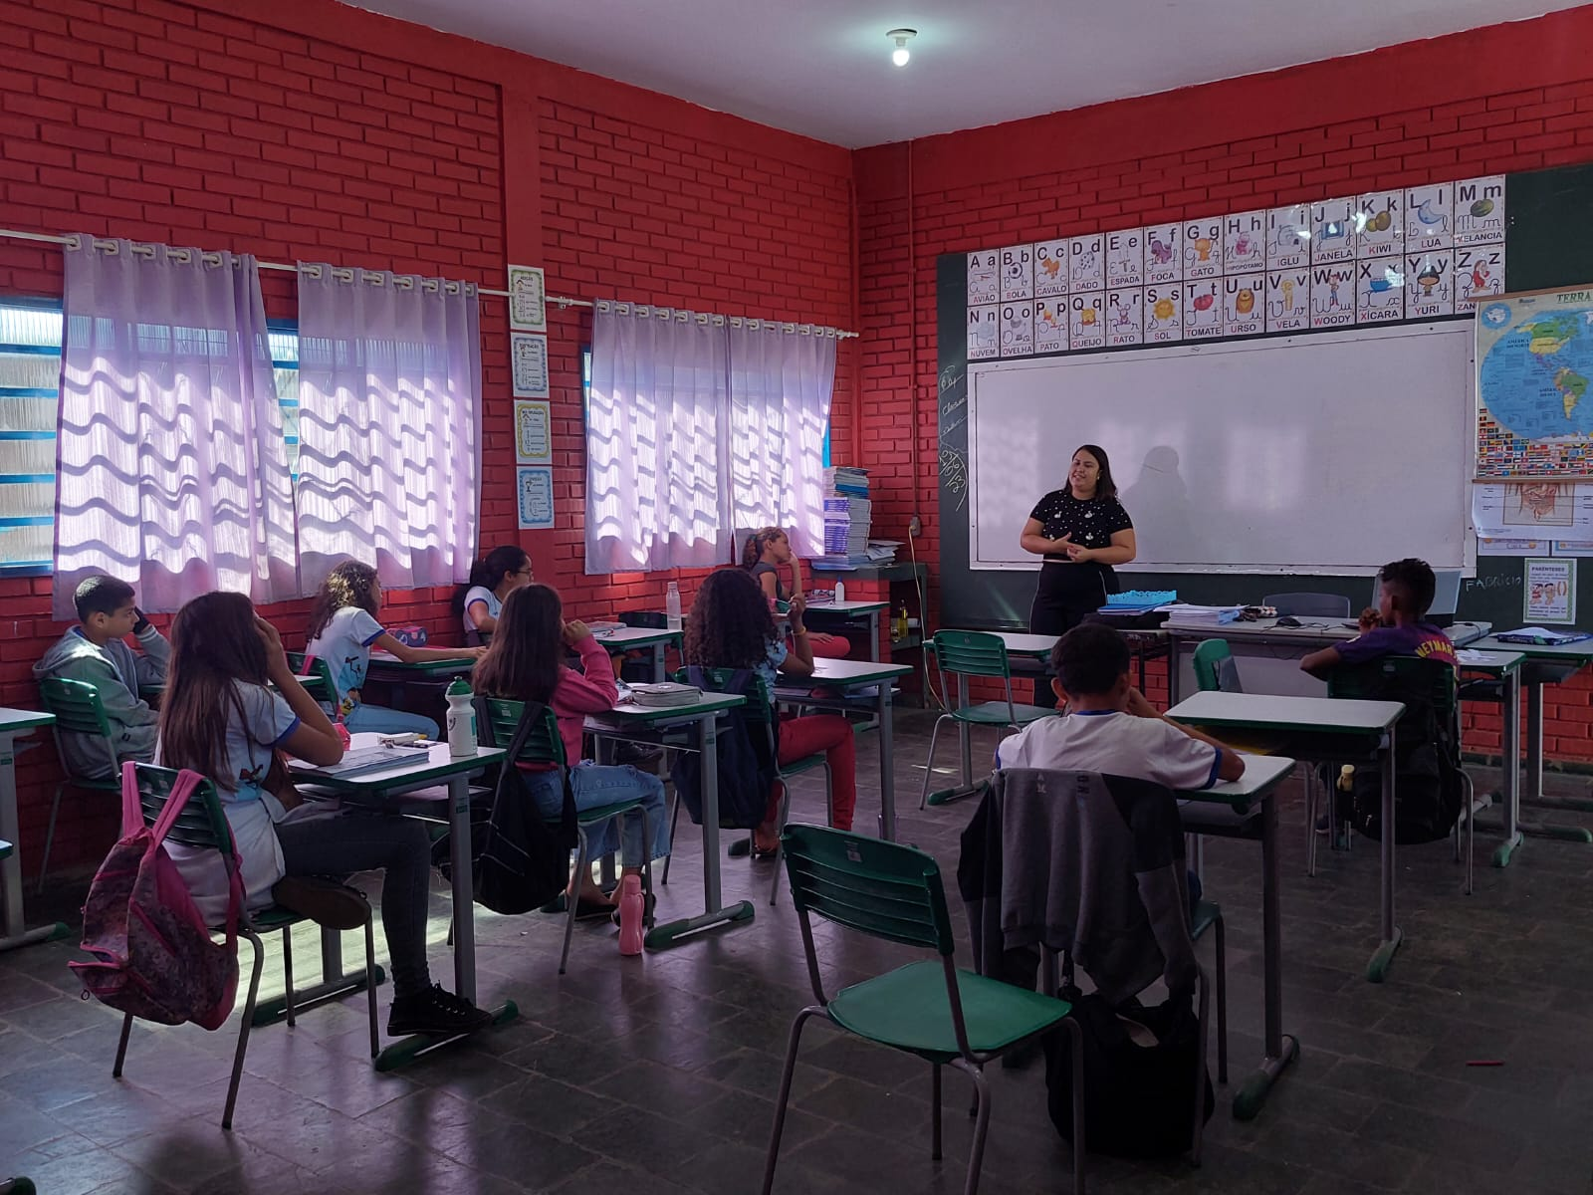  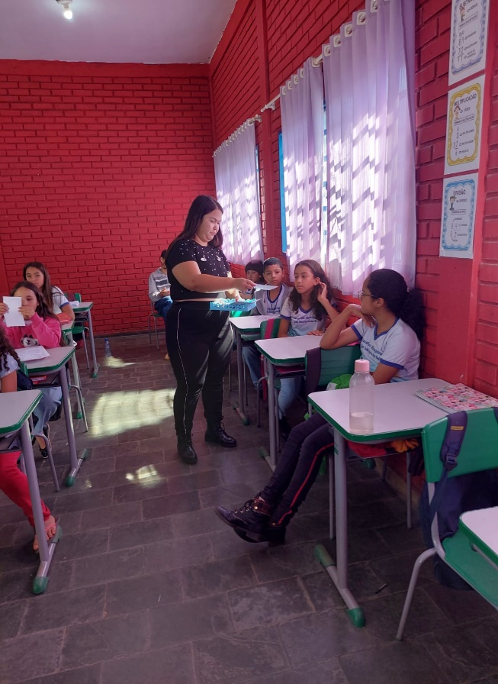

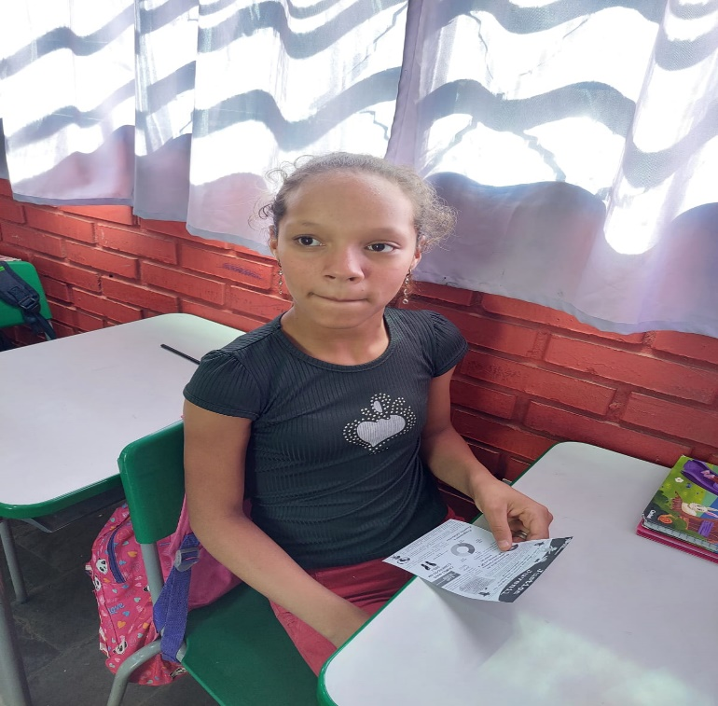

Entrega 2) Núcleo de aprendizagem SENAI Polo Luziânia-Goiás

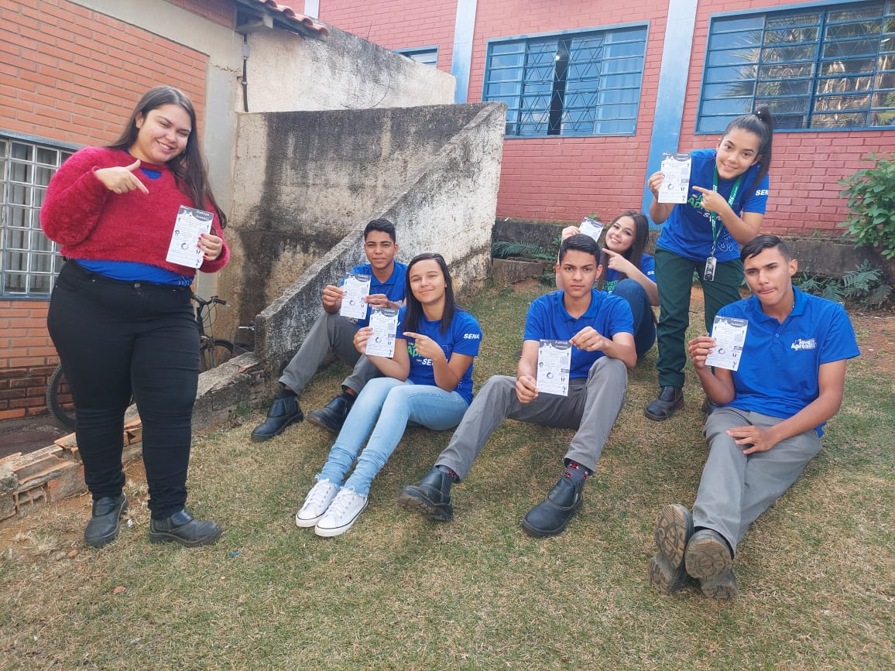

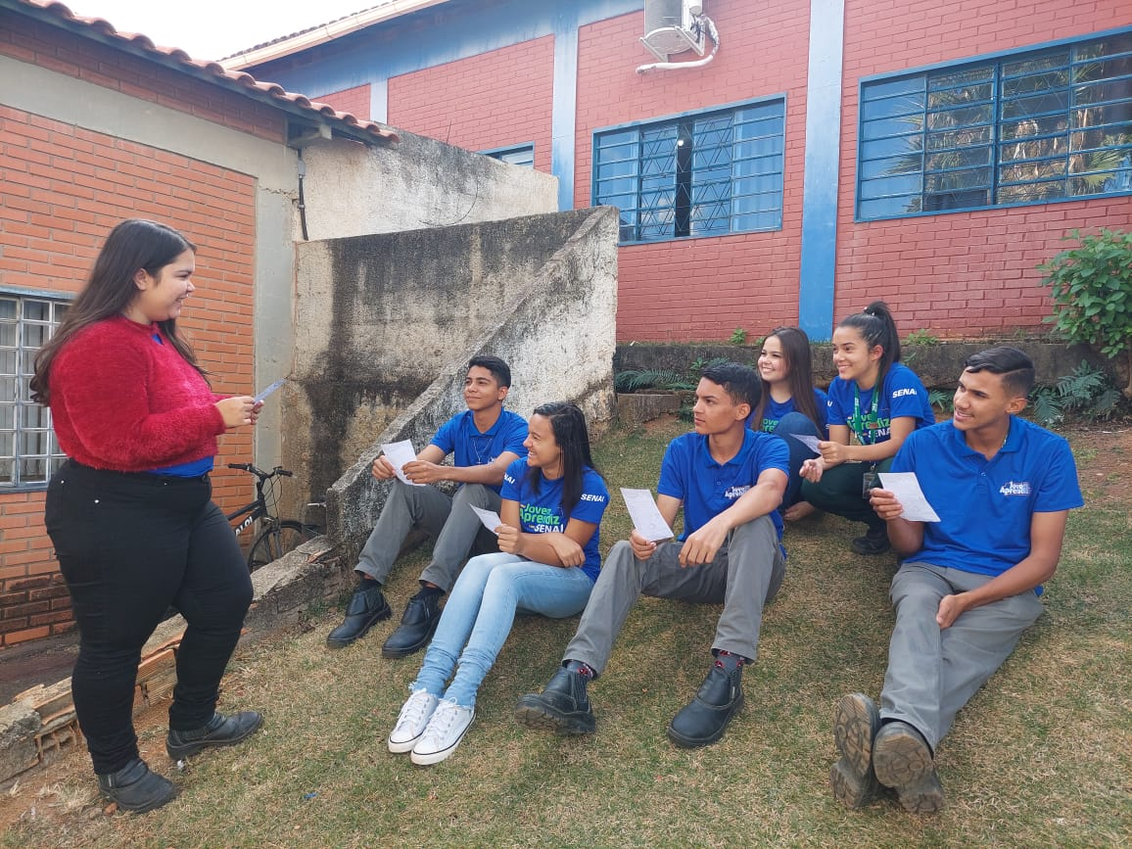

Entrega 3) Casa Azul -Samambaia-Brasília-DF

